Приложение № 10
руководство пользователя по учету формы 026у
Раздел учета медицинских карт
по форме 026у
ЗАО “СВ-мед”
14.07.2020

Изм.
Лист
№ докум.
Подпись
Дата
Лист
Оглавление
Оглавление

1. Сокращения и обозначения 2
2. Схема информационного взаимодействия 3
3. Описание процесса деятельности 4
3.1 Лист осмотра врача 4
3.2 Лабораторные исследования 5
3.3 Учет медицинских карт по форме 026у 6

Изм.
Лист
№ докум.
Подпись
Дата
Лист

Сокращения и обозначения

Экран входа в систему ЛЛО

Экран входа в систему ЛЛО

Экран входа в систему ЛЛО

Экран входа в систему ЛЛО

Экран входа в систему ЛЛО

Экран входа в систему ЛЛО

Экран входа в систему ЛЛО

Экран входа в систему ЛЛО

Экран входа в систему ЛЛО

Экран входа в систему ЛЛО

Экран входа в систему ЛЛО

Экран входа в систему ЛЛО

Экран входа в систему ЛЛО

Экран входа в систему ЛЛО

Экран входа в систему ЛЛО

Сокращения и обозначения
Термин | Определение
Ф026 | Медицинская карта пациента по форме 026у .
Клиент | АРМ врача или м/с где имеется доступ к МИС
ЛПУ | Лечебно-поликлиническое учреждение.
ОС | Операционная система.
ТФОМС | Территориальный фонд обязательного медицинского страхования.
ЭЦП | Электронно-цифровая подпись

Схема информационного взаимодействия
Изм.
Лист
№ докум.
Подпись
Дата
Лист

Схема информационного взаимодействия

Экран входа в систему ЛЛО

Экран входа в систему ЛЛО

Экран входа в систему ЛЛО

Экран входа в систему ЛЛО

Экран входа в систему ЛЛО

Экран входа в систему ЛЛО

Экран входа в систему ЛЛО

Экран входа в систему ЛЛО

Экран входа в систему ЛЛО

Экран входа в систему ЛЛО

Экран входа в систему ЛЛО

Экран входа в систему ЛЛО

Экран входа в систему ЛЛО

Экран входа в систему ЛЛО

Экран входа в систему ЛЛО

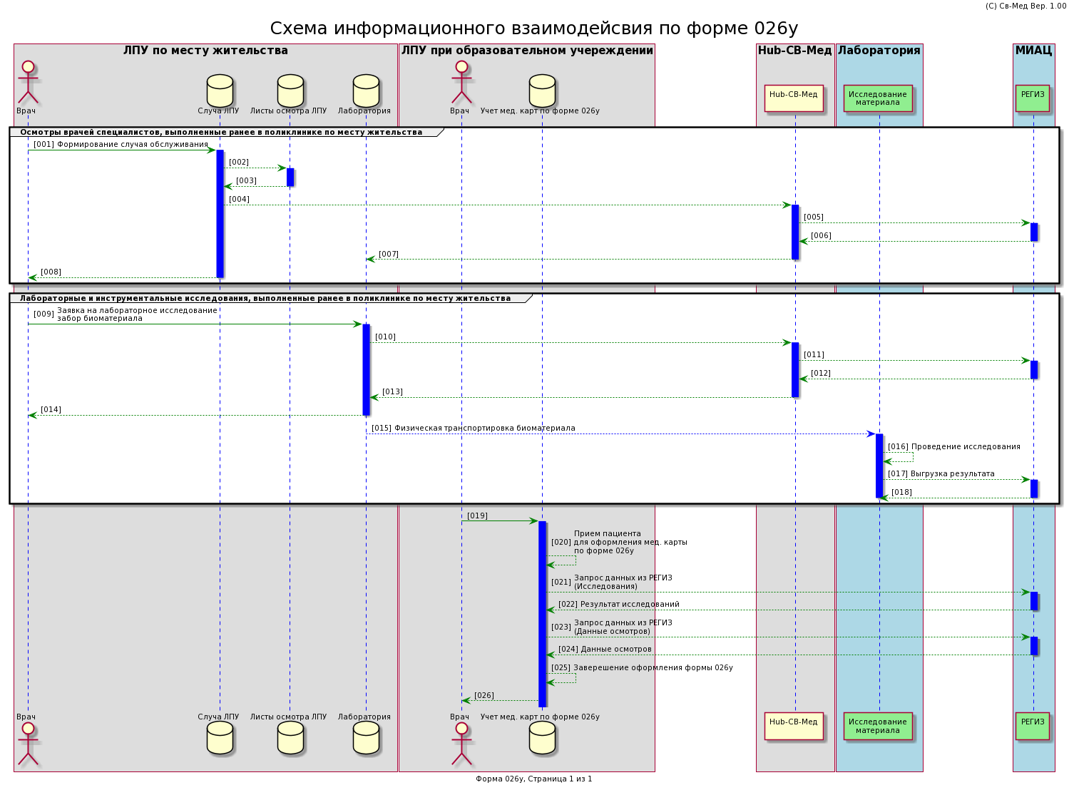
(рис. 1) Схема информационного взаимодействия

3. Описание процесса деятельности

3.1 Лист осмотра врача
Для заведения нового листа осмотра, врач должен запустить МИС, пройти авторизацию, найти пациента и запустить модуль электронной
медицинской карты
Изм.
Лист
№ докум.
Подпись
Дата
Лист

Описание процесса деятельности

Экран входа в систему ЛЛО

Экран входа в систему ЛЛО

Экран входа в систему ЛЛО

Экран входа в систему ЛЛО

Экран входа в систему ЛЛО

Экран входа в систему ЛЛО

Экран входа в систему ЛЛО

Экран входа в систему ЛЛО

Экран входа в систему ЛЛО

Экран входа в систему ЛЛО

Экран входа в систему ЛЛО

Экран входа в систему ЛЛО

Экран входа в систему ЛЛО

Экран входа в систему ЛЛО

Экран входа в систему ЛЛО

Далее врач должен сохранить и подписать заключение с помощью ЭЦП.
После этого данные по листу осмотра автоматически уйдут в РЕГИЗ.

3.2 Лабораторные исследования
Изм.
Лист
№ докум.
Подпись
Дата
Лист

Описание процесса деятельности

Экран входа в систему ЛЛО

Экран входа в систему ЛЛО

Экран входа в систему ЛЛО

Экран входа в систему ЛЛО

Экран входа в систему ЛЛО

Экран входа в систему ЛЛО

Экран входа в систему ЛЛО

Экран входа в систему ЛЛО

Экран входа в систему ЛЛО

Экран входа в систему ЛЛО

Экран входа в систему ЛЛО

Экран входа в систему ЛЛО

Экран входа в систему ЛЛО

Экран входа в систему ЛЛО

Экран входа в систему ЛЛО

Лаборант должен запустить МИС, пройти авторизацию, после этого открыть список пациентов в очереди на исследования.

Лаборант должен выполнить забор биологического материала пациента, приклеить на пробирку штрих-код, после этого лаборант в очереди на исследование должен внести для соответствующего пациента штрих-код.

Далее лаборант должен отправить материал в лабораторию. Лаборатория после обследования материала отправит результаты в РЕГИЗ.

3.3 Учет медицинских карт по форме 026у
Изм.
Лист
№ докум.
Подпись
Дата
Лист

Описание процесса деятельности

Экран входа в систему ЛЛО

Экран входа в систему ЛЛО

Экран входа в систему ЛЛО

Экран входа в систему ЛЛО

Экран входа в систему ЛЛО

Экран входа в систему ЛЛО

Экран входа в систему ЛЛО

Экран входа в систему ЛЛО

Экран входа в систему ЛЛО

Экран входа в систему ЛЛО

Экран входа в систему ЛЛО

Экран входа в систему ЛЛО

Экран входа в систему ЛЛО

Экран входа в систему ЛЛО

Экран входа в систему ЛЛО

Врач должен зайти в МИС, пройти авторизацию, далее врач
должен запустить учет медицинских карт по форме 026у (рис.3), для этого врач должен нажать на пиктограмму (рис.2).
(рис.2) Пиктограмма запуска учета ф026

Далее врач должен выбрать необходимый блок по возрасту пациента. После этого врач должен нажать кнопку «Получить из РЕГИЗ», произойдет
загрузка данных по листам осмотра и лабораторным исследованиям в
соответствующие поля (рис.4). Далее если в блоке остались незаполненные поля, врач должен отправить пациента к следующему врачу для проведения осмотра, если все блоки заполнены, врач должен сохранить медицинскую карту, нажав кнопку «Добавить».

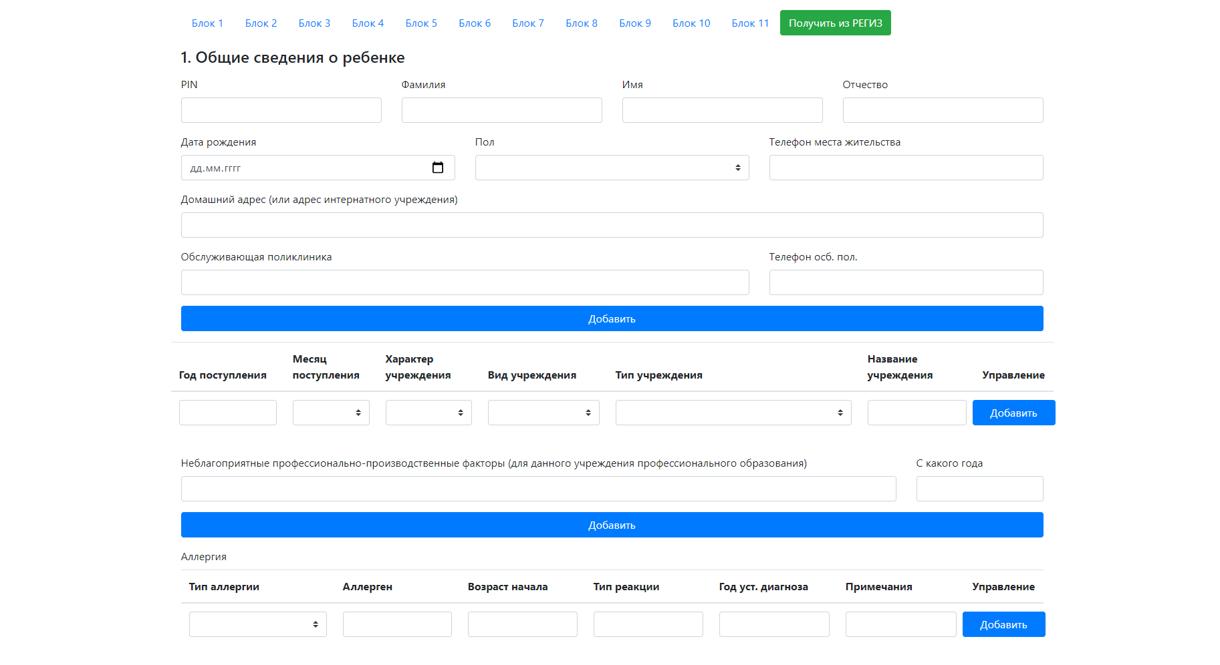
(рис.3) Учет ф026, Блок 1

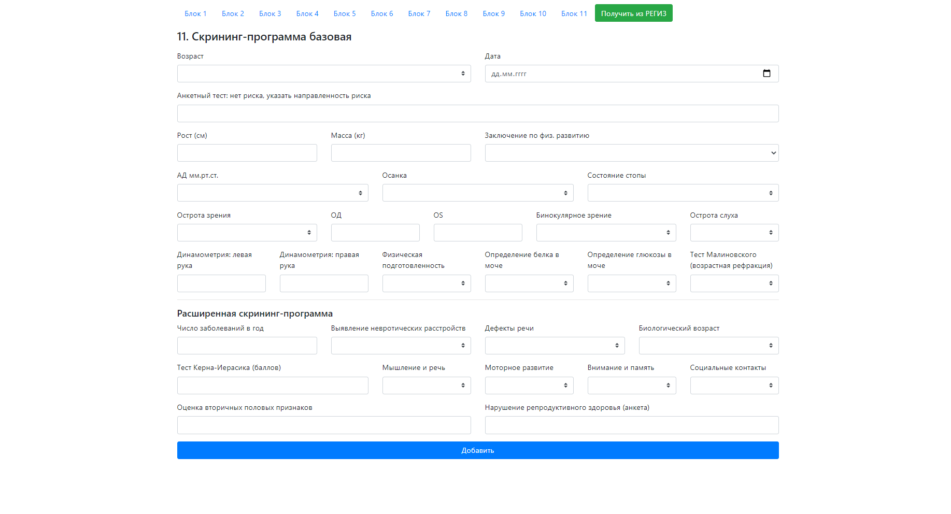
(рис.4) 11 Блок учета ф026
Изм.
Лист
№ докум.
Подпись
Дата
Лист

Описание процесса деятельности

Экран входа в систему ЛЛО

Экран входа в систему ЛЛО

Экран входа в систему ЛЛО

Экран входа в систему ЛЛО

Экран входа в систему ЛЛО

Экран входа в систему ЛЛО

Экран входа в систему ЛЛО

Экран входа в систему ЛЛО

Экран входа в систему ЛЛО

Экран входа в систему ЛЛО

Экран входа в систему ЛЛО

Экран входа в систему ЛЛО

Экран входа в систему ЛЛО

Экран входа в систему ЛЛО

Экран входа в систему ЛЛО

